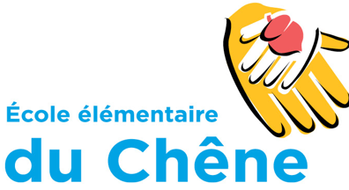

Conseil des parents 2023-2024 – Rencontre #1
École Élémentaire du Chêne

Mercredi le 18 octobre 2023 à 18h00

Réunion en présentiel à l’école du Chêne

- Présentation des membres du conseil des parents.
- Mot de la direction
- Rôle du conseil
- Présentation des postes et élections
- Présidence
- Vice-présidence
- Trésorerie
- Secrétaire
- Finances
- Activités et réalisations du conseil de l’an dernier
- Besoins des enseignants et de la communauté scolaire (bénévolat, sortie scolaire, club,..)
- Planification des activités et équipes 2023-2024
- Planification des prochaines réunions
- Varia :

